SPECIFICATIONS FONCTIONNELLES DETAILLEES REGLEMENT\LIVRAISON (MEGACUSTODY)

P14020 – REFONTE CHAINE TITRES

V1.6

04/03/2015

SUIVI DES VERSIONS

Version | Date | Objet de la version | Par
1.0 | 19/06/2013 | Mise en forme sous la nouvelle charte | Sara AREZKI
1.1 | 08/10/2014 | Ajout de sections Vermeg | Ramzi Abid
1.2 | 04/12/2014 | Règlement Livraison | Haythem Hsaini
1.2 | 15/12/2014 | Mise à jour par les remarques de l’équipe AWB | S.CHEMSI
1.3 | 31/12/2014 | Relecture et mise à jour | Habib Tanoubi
1.4 |  | Validation de la partie métier
1.5 | 19/02/2015 | Mise à jour : description des cas d’utilisation | Nadia ben Chaabene
1.6 | 04/03/2015 | Retour sur les remarques AWB | Nadia ben Chaabene

LISTE DE DIFFUSIONA compléter par AWB

Nom | Information | Vérification | Approbation | Application
Youssef fettah |  |  | x
Samira Kaine |  |  | x
Othman Jalal |  |  | x
Mohamed Amine Bouayad |  |  | x
Hamza tahiri |  |  | x
Ahmed Aaddi |  |  | x
Mohamed soussi | x
Othmane Daky | x
Omar Loukili | x
Soumaya Lrhezzioui | x
Sanaa Chemsi | x
Siham Lachaal | x
Anass Idrissi Sbai | x
Duhamel Quentin | x

DOCUMENTS APPLICABLES ET DE REFERENCE

Titre | Référence (R) / Applicable (A) | Version

TERMINOLOGIES ET ACRONYMES

Terminologie / Acronyme | Définition
IRL | Instruction Règlement Livraison
ORL | Opération Règlement Livraison
Sommaire
1 Introduction 8
1.1 Objectifs du document 8
1.2 Objectifs et périmètre du projet 8
1.3 Limites du document 8
1.4 Points en suspens 8
1.5 Références 8
2 Diagramme de Flux 9
2.1 Description du diagramme des flux : 9
2.2 Liste des acteurs : 9
2.3 Liste des flux : 10
3 Processus Metier 11
3.1 Achat Vente Ferme - Hors OPCVM 11
3.1.1 Description générale 11
3.1.2 Description détaillée 11
3.1.3 Contrôle des règles de gestion 17
3.1.4 Contrôle de provision titres 17
3.1.5 Génération de swift au dépositaire 17
3.1.6 Appariement 17
3.1.7 Dénouement 18
3.1.8 Traitement des annulations 18
3.1.9 Alertes et notifications 18
3.1.10 Traitement des Instructions globales 19
3.2 Mise en Pension - Prise en Pension / Billateral Financing 21
3.2.1 Description générale 21
3.2.2 Description détaillée 21
3.3 Les Transferts Cross-Border de Maroc Telecom "IAM" 25
3.3.1 Description générale 25
3.3.2 Description détaillée 25
3.4 Transfert OPCVM via FundSettle 28
3.4.1 Description générale 28
3.4.2 Description détaillée 28
3.5 Dénouement interne 29
3.5.1 Description générale 29
3.5.2 Description détaillée 29
3.6 Nantissement 29
3.6.1 Description générale 29
3.7 Programme de prêt et emprunt 29
3.7.1 Description générale 29
3.8 Dénouement avec "Crédit Mutuel" et "Gilbert Dupond" 30
3.8.1 Description générale 30
3.8.2 Description détaillée 30
3.9 Transfert 30
3.9.1 Description générale 30
4 Services/ Activitésouement 32
4.1 Déduction des données de l’instruction 32
4.1.1 La date de dénouement : 32
4.1.2 Le compte-espèces Client : 32
4.1.3 Le dépositaire : 32
4.1.4 Le compte dépositaire titres (Nostro compte-titres) : 33
4.1.5 Le compte dépositaire espèces (Nostro compte-espèces) : 33
4.1.6 La chaine de dénouement : 33
4.2 Contrôle des règles de gestion 34
4.2.1 Achat Vente Ferme : 34
4.2.2 Mise en Pension – Prise en Pension : 34
4.3 Calcul des commissions 34
5 Menu 35
6 Description des cas d’utilisation 35
6.1 Cas d’utilisation <Création manuelle d’une instruction Client> 35
6.1.1 Définition et objectif 35
6.1.2 Pré-conditions 35
6.1.3 Post-conditions 36
6.1.4 Diagramme d’activité 36
6.1.5 Traitements 38
6.2 Cas d’utilisation <Monitoring d’une IRL client> 39
6.2.1 Définition et objectif 39
6.2.2 Pré-conditions 39
6.2.3 Post-conditions 40
6.2.4 Diagramme d’activité 40
6.2.5 Traitements 40
6.3 Cas d’utilisation <Modification manuelle d’une IRL client.> 40
6.3.1 Définition et objectif 40
6.3.2 Pré-conditions 41
6.3.3 Post-conditions 41
6.3.4 Diagramme d’activité 41
6.3.5 Traitements 41
6.4 Cas d’utilisation <Appariement manuel> 42
6.4.1 Définition et objectif 42
6.4.2 Pré-conditions 42
6.4.3 Post-conditions 42
6.4.4 Diagramme d’activité 42
6.4.5 Traitements 43
6.5 Cas d’utilisation <Dénouement manuel> 43
6.5.1 Définition et objectif 43
6.5.2 Pré-conditions 43
6.5.3 Post-conditions 43
6.5.4 Diagramme d’activité 43
6.5.5 Traitements 44
6.6 Cas d’utilisation <Saisie manuelle d’un Transfert Interne> 44
6.6.1 Définition et objectif 44
6.6.2 Pré-conditions 45
6.6.3 Post-conditions 45
6.6.4 Diagramme d’activité 45
6.6.5 Traitements 46
6.7 Cas d’utilisation <Dénouement Interne> 47
6.7.1 Définition et objectif 47
6.7.2 Pré-conditions 47
6.7.3 Post-conditions 47
6.7.4 Diagramme d’activité 47
6.7.5 Traitements 47
6.8 Cas d’utilisation <Transfert Externe> 48
6.8.1 Définition et objectif 48
6.9 Cas d’utilisation <Création manuelle d’une instruction de mise en pension / prise en pension> 48
6.9.1 Définition et objectif 48
6.9.2 Pré-conditions 49
6.9.3 Post-conditions 49
6.9.4 Diagramme d’activité 49
6.9.5 Traitements 50
6.10 Cas d’utilisation <Création d’une IRL globale> 51
6.10.1 Définition et objectif 51
6.10.2 Pré-conditions 51
6.10.3 Post-conditions 52
6.10.4 Diagramme d’activité 52
6.10.5 Traitements 52
6.11 Cas d’utilisation <Annulation manuelle d’une instruction Client> 54
6.11.1 Définition et objectif 54
6.11.2 Pré-conditions 54
6.11.3 Post-conditions 54
6.11.4 Diagramme d’activité 54
6.11.5 Traitements 54
6.12 Cas d’utilisation <mise à jour de la « Link ref » d’une instruction Marché> 55
6.12.1 Définition et objectif 55
6.12.2 Pré-conditions 55
6.12.3 Post-conditions 55
6.12.4 Diagramme d’activité 56
6.12.5 Traitements 56
6.13 Cas d’utilisation <mise à jour du taux de change > 56
6.13.1 Définition et objectif 56
6.13.2 Pré-conditions 56
6.13.3 Post-conditions 57
6.13.4 Diagramme d’activité 57
6.13.5 Traitements 57
7 Description des écrans 59
7.1 Description de l’écran <Création manuelle de l’instruction Client> 59
7.1.1 Maquette de l’écran <Nom de l’écran> 59
7.1.2 Typologie des données manipulées 60
7.1.3 Comportement de l’écran 61
8 Parametrage 62
8.1 Tableau de Bord 62
8.2 Profils 62
8.3 Taxes et fiscalité: 62
8.4 Frais: 62
8.5 Facturation: 62
8.6 Comptabilité : 62
[Début Section Vermeg] 62
9 Batches 62
9.1 Batch 1 62
10 Contraintes 63
11 Annexes 63

Introduction

  - Objectifs du document
L’objectif du document est de détailler les besoins fonctionnels énoncés pour la mise en place d’un système de gestion des instructions de règlement livraison pour le marché étranger.
  - Objectifs et périmètre du projet
L’objectif du document courant est la gestion des instructions de règlement livraison pour le marché étranger détaillant :
- Le cycle de vie des instructions de règlement livraison : IRL simple & IRL globale
- Les règles de gestion pour les instructions de règlement livraison.
- Les types d’opération de règlement livraison.
- Les règles de frais pour les instructions de règlement livraison

  - Limites du document
- Le document ne couvre pas la partie habilitation.
[Début Section Vermeg]
  - Points en suspens
La liste des points pas encore résolus dans cette version du document et qui vont être couverts aux dates correspondantes :
[Fin section Vermeg]
  - Références

- Diagramme de Flux
  - Description du diagramme des flux :

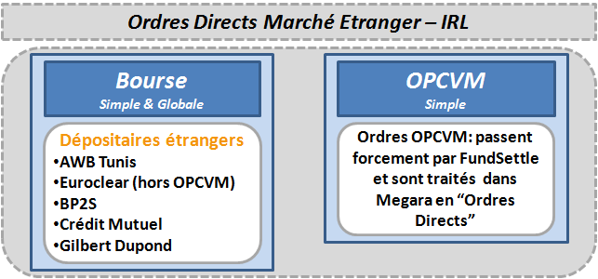
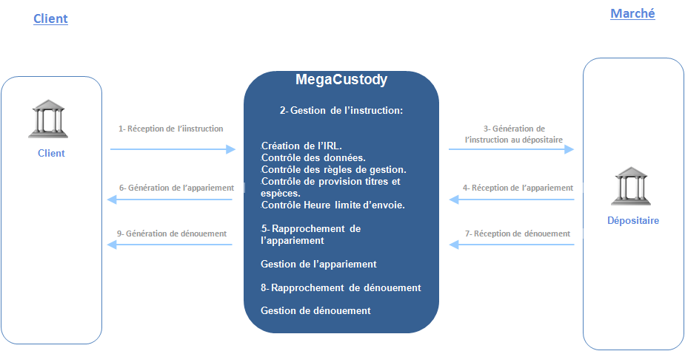
  - Liste des acteurs :
- Description détaillée de chaque acteur :
Acteurs | Description
Client | Client d’AWB
Dépositaire | Dépositaire de l’instruction règlement livraison
Fund Settle | Dépositaire d’Euroclear pour la gestion des ordres et instruction portant sur les OPCVM
SDGR | Système de gestion de la réservation
MegaCustody | Module Megara dédié à l’activité règlement livraison
  - Liste des flux :
- Description détaillée de chaque flux échangé :
Flux | Type | Description
3- | Sortant | Génération de l’IRL au Dépositaire : MT54X : 540 – 541 – 542 – 543
4- | Entrant | Réception de l’appariement : MT548
6- | Sortant | Génération de l’appariement : MT548
7- | Entrant | Réception du dénouement : MT54Y: 544 – 545 – 546 – 547
9- | Sortant | Génération du dénouement : MT54Y: 544 – 545 – 546 – 547 pour les clients Swift
10 | Sortant | Avis de confirmation de dénouement (Template à fournir) pour les clients non-Swift
[Début Section Vermeg]
- Processus Metier
Les processus mis en valeurs dans ce document sont ceux relatifs à la gestion des instructions de règlement livraison pour le marché étranger, ils peuvent porter sur les actions, obligations, droits ou OPCVM.
Tout le traitement des instructions de règlement livraison pour le marché étranger dans Megara est assimilé à de l'OTC et ce, indépendamment de type de la valeur et de sa cotation sur le marché étranger.
Les instructions sont crées manuellement dans MegaCustody Les fonctionnalités qui sont gérées par le module de règlement livraison sont :
- La création, modification et annulation de l’instruction client.
- La gestion des données de l’instruction.
- La gestion des règles de contrôle.
- La gestion du contrôle de provision titre et espèce.
- La gestion des règles de frais.
- La gestion des notifications : Swift + Rapport PDF.
- La gestion de l’appariement.
- La gestion de dénouement.

  - Achat Vente Ferme - Hors OPCVM
    - Description générale
Le but de cette première partie est l’étude des instructions de règlement livraison pour le marché étranger dès la création jusqu’à la confirmation de dénouement et ce, pour les ordres simples et les ordres groupés
    - Description détaillée

L’instruction de règlement livraison : IRL pour le marché étranger peut avoir les types d’opération suivants :

- RF : Achat Sans Paiement.
- RVP : Achat Contre Paiement.
- DF : Vente Sans Paiement.
- DVP : Vente Contre Paiement.

Les ordres de bourse véhiculés par le carnet ne seront pas suivi par une IRL client. Le déversement du carnet fera foi de l'IRL client
Les ordres directe de Bourse sont initiés par des instructions de règlement/livraison simples et/ou globales pour la création de l'IRL dans Megara.
Les ordres directe OPCVM sont initiés par des instructions de règlement/livraison simples pour la création de l'IRL dans Megara.

Les données d’une IRL sont :
- La référence de l’application : Une référence unique par instruction client dont le format peut être configuré comme suit : Préfix + Séquence, la longueur du préfix de doit pas dépasser 5 caractères et celle de la séquence ne doit pas dépasser 9 digits. Exemple : Référence de l’application : INS00000001
- La référence principale : Elle a pour valeur la référence de l’application.
- La référence client : Une référence unique par compte titre client, c’est l’équivalent du tag 20C reçu dans le MT54X client.
- OTC : Gré à Gré, mise à Vrai par défaut pour toute l'activité de règlement/livraison sur le marché étranger
- Type de transaction : Les types d’opérations mentionnés ci-dessus.
- Titre : L’instrument sujet à l’instruction, il est de type : Action, Obligation, Droit ou OPCVM.
- La date de négociation
- La date de dénouement, calculée sur la base du SLA fenêtre de dénouement. La date de dénouement peut être modifiée par l’utilisateur.
- La date valeur: Par défaut égale à la date de dénouement
- La devise de dénouement
- La quantité : La quantité de titre à vendre ou à acheter.
Le type de Quantité : UNIT – FAMT, calculé sur la base du SLA expression de la quantité chez le dépositaire. La Configuration fournie par AttijariwafaBank. Peut être modifiée par l’utilisateur.
- Le client
- Le compte-titres client
- Le compte-espèces client
- La place de dénouement : La valeur par défaut est la place de dénouement définie au niveau du titre.
- Le dépositaire : Auquel l’instruction va être routée, calculé sur la base du SLA dépositaire éligible
- Le compte nostro-titrescalculé sur la base du SLA Nostro Titres éligible
- Le compte nostro-espècescalculé sur la base du SLA Nostro espèces éligible
- Le prix : CMP pour les free of payment, à détecter automatiquement par Megara
- Le montant de dénouement
- Le champ frais de règlement livraison
- La contrepartie
- La chaine de dénouementcalculé sur la base du SLA Counterpart Settlement Chain avec la possibilité dans Megara de compléter et changer les données calculées par le système
- Le champ routage : L’instruction est à générer ou pas vers le dépositaire selon la valeur de ce champ.
- Réservation Espèces Requise: même traitement pour les ordres directes Marché local
- Flag « Postage comptable » : permettant à l’utilisateur de choisir si MEGARA doit générer ou pas un déversement comptable ou pas. . Ce processus doit être traité via SLA avec la possibilité de Overider le flag au moment de la saisie
- Flag RTGS (filtre jour) : ce champ doit être par défaut égal à « Non ».
Donnée de l'IRL
- :22F::RTGS//YRTG Filtre jour activé
- :22F::RTGS//NRTG ou absence du champs Filtre jour désactivé
- Commentaire

Instruction : Réception
Le processus de gestion d’une instruction de réception est représenté par le diagramme de séquence suivant :
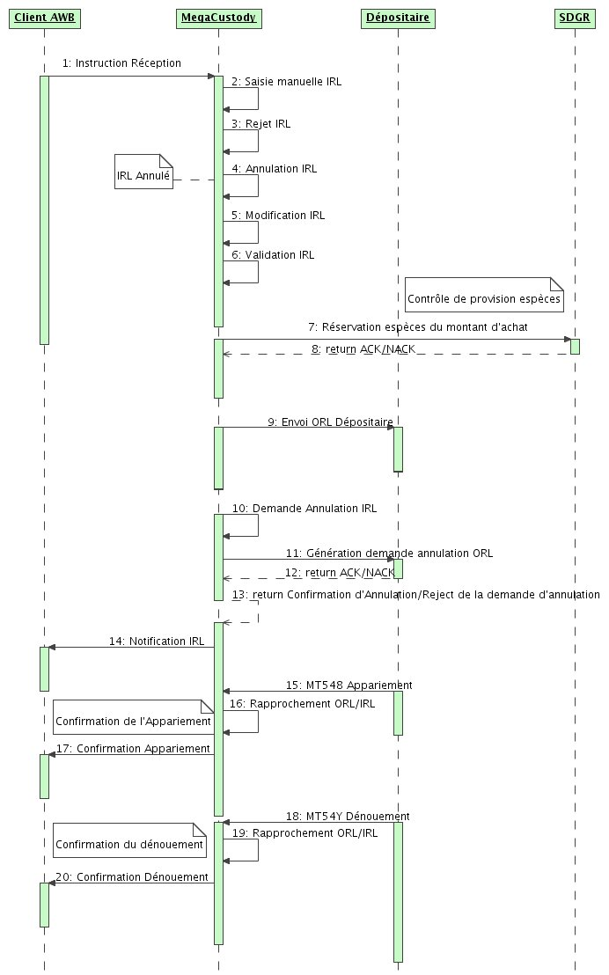

Instruction : Livraison
Le processus de gestion d’une instruction de livraison est représenté par le diagramme de séquence suivant :
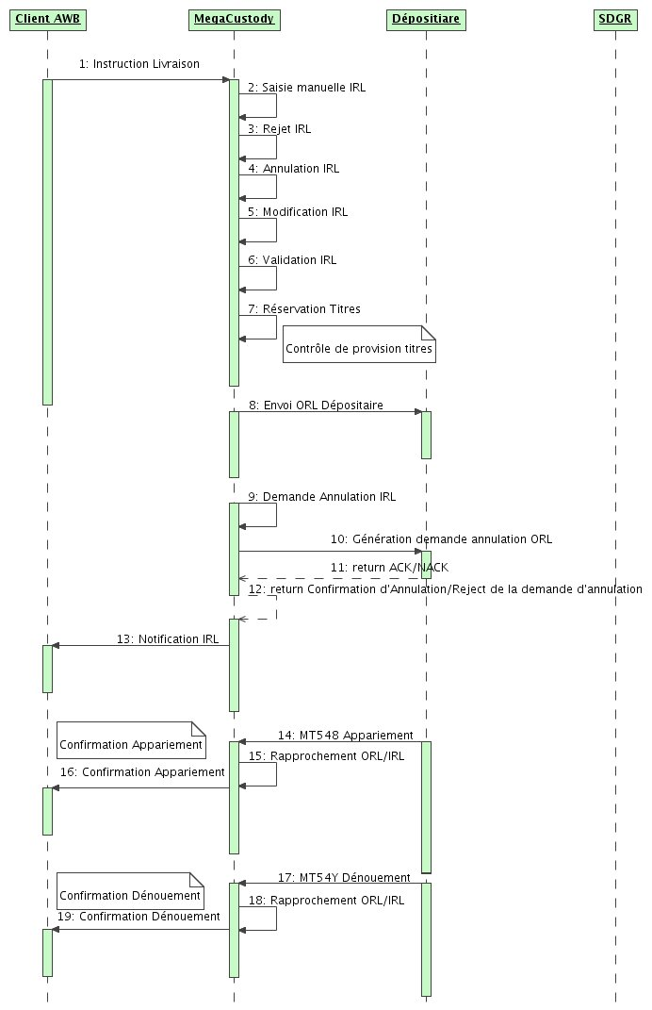

Contrôle des règles de gestion

L’instruction de règlement livraison obéit aux règles de gestion mentionnées dans le paragraphe 4.2.1. Si une règle est violée l’IRL est crée dans un état incomplet et fera l’objet d’un rejet, une annulation ou un recyclage. L’utilisateur intervient manuellement pour compléter les informations manquantes.

Contrôle de provision titres

Le contrôle de provision titres est basé sur un contexte de contrôle provision qui sera defini par filière

OTC - hors OPCVM:
Lors de la saisie d’un ordre direct de Vente, le système doit établir à la date de l'ordre une réservation de la provision titres sur la base de la position disponible.

Position disponible « Règlement/Livraison» : Position dénouée – Ventes (1)

(1) Ventes comprennent :

− Ventes « Validés » en attente d’exécution sur le carnet d’ordres (MegaTrade)
− Ventes « Exécutés » sur le carnet d’ordres (MegaTrade)
− Vente « Instruits » (MegaCustody)
− Ventes "Appariés" (MegaCustody)

OPCVM:
Lors de la saisie d’un ordre direct de Vente, le système doit établir à la date de l'ordre une réservation de la provision titres sur la base de la position disponible.

Position disponible « Règlement/Livraison» : Position dénouée – Ventes (1)

(1) Ventes comprennent :

− Vente « Instruits » (MegaCustody)
− Ventes "Appariés" (MegaCustody)

Génération de swift au dépositaire

Les Swift à générer au dépositaire doivent passer par une étape de confirmation d’envoie. Les Swift ne sont pas générés automatiquement. Les notifications au dépositaire sont crées dans un statut non envoyé et la génération est faite manuellement après avoir vérifié visuellement le contenu du message Swift.

Appariement

Le Swift MT548 reçu est rattaché à l’IRL puis le rapprochement est fait en se basant sur la référence marché reçu dans le MT548 : RELA.

Dénouement

Le Swift MT54Y reçu est rattaché à l’IRL puis le rapprochement est fait en se basant sur la référence marché reçu dans le MT54Y : RELA.
Le montant de dénouement peut différer du montant initial instruit au dépositaire, le montant reçu dans le MT54Y doit être considérer pour la notification de dénouement au client.
Le dépositaire Euroclear procède au matching même si les montants des instructions sont différents ( Marge de tolérance de dénouement à paramétrer dans la devise dénouement)
Cette différence n’est pas communiquée lors du matching (le montant n'est pas un critère de Matching) mais impactent le montant de la confirmation de dénouement selon la règle suivante : Le montant net de l’instruction de vente prime pour le dénouement.
Le montant du dénouement du MT 54Y doit remplacer celui de l’IRL client.

    - Traitement des annulations

Les ordres d’annulation de titres des clients Swift MT54* (champ 23G=CANC)
L’ordre d’annulation du client doit être rapproché de l’ordre d’origine. Le champ réference 20C : PREV\\ doit être le même que le champ 20C : SEME\\ de l’ordre d’origine.
Cas ou IRL n'est pas encore envoyé au marché:
=> L'IRL passe au statut "Annulé"
Cas ou IRL envoyée au marche:
=> L'IRL est flaguée "En cours d'annulation" jusqu'au retour du marché
Réponse marché CAND: traitement sur Megara: L'IRL passe au statut "Annulé"
Réponse marché REJT: traitement sur Megara : L'IRL reste dans son statut "Instruit"

    - Alertes et notifications
Ce paragraphe décrit les alertes qui doivent être générées dans le tableau de bord pendant le processus de règlement livraison:
- Instruction incomplète : Les IRL dont au minimum une règle de gestion a été violée.
- Instruction en attente de reconstitution de stock titres ou espèces.
- Notification d’appariement reçue non rapprochée.
- Notification de dénouement reçue pour une IRL non appariée.

    - Traitement des Instructions globales

  - Mise en Pension - Prise en Pension / Billateral Financing
    - Description générale
Le but de cette deuxième partie est l’étude des instructions de règlement livraison de mise et prise en pension pour le marché étranger dès la création jusqu’à la confirmation de dénouement.
    - Description détaillée

L’instruction de règlement livraison : IRL pour le marché étranger peut avoir les types d’opération suivants :
- REPO : Mise en Pension.

RVPO : Prise en Pension.Mise en Pension / Prise en Pension
REPO : Initition Mise en Pension : Deliver MT540: Receive Free
REPC : Retour Prise en Pension : Receive MT541: Receive Vs Payment
MT542: Deliver Free
MT543: Deliver Vs Payment

CONTRAT | MESSAGE TYPE | SEQUENCE D  22 F: REPT//CODE
Initiation de la Mise en Pension | 542/543 | REPO
Retour de la Mise en Pension | 540/541 | REPC
Initiation de la Prise en Pension | 540/541 | REPO
Retour de la Prise en Pension | 542/543 | REPC

Repos Details Sequence « D » ====== Nom de la Sequence : REPO

Indicator 22F: Qualifier « REPT »: Repurchase Type Indicator

Code: REPC Repo Cloture
Code: REPO Repo Opening

Settlement Details Sequence « E » ====== Nom de la Sequence : SETDET

Indicator 22F: Qualifier « SETR »: Type of Settlement Transaction

:22F:: SETR//REPU
:22F::REPT/ECLR/BFIN

Traitement Manuel/Traitement Swift

Le processus d’une IRL de pension est similaire à celui d’une IRL ferme, les données de la jambe retour sont saisies dès la création de la jambe d’initiation à savoir :

- La date de maturité
- Le type du taux
- La référence du contrat Le taux du contact
- Le montant de retour

La jambe de retour est crée dès la création de la jambe d’initiation, un seul Swift est généré au dépositaire celui de la jambe d’initiation.
Le dénouement de la jambe d’initiation déclenche l’appariement de la jambe de retour et le rapprochement des notifications MT548 et de MT54Y de dénouement de la jambe de retour se fait par la référence de la Jambe retour.
  - Les Transferts Cross-Border de Maroc Telecom "IAM"

    - Description générale
Le but de cette troisième partie est l’étude du processus de rapatriement de titres
- déposés chez Maroclear, avec les caractéristiques suivantes
- Titre: IAM
- Identifiant de la valeur: ID 1
- Code ISIN de la valeur: ISIN 1
- Devise de la valeur: MAD
- Place of settlement de la valeur: Maroclear

- déposés chez Euroclear Bank / BP2S, avec les caractéristiques suivantes
- Titre: IAM
- Identifiant de la valeur: ID 2
- Code ISIN de la valeur: ISIN 1
- Devise de la valeur: EUR
- Place of settlement de la valeur: Euroclear France

    - Description détaillée

La place de dénouement Euroclear France (EOCF) est éligible aux dépositaires Euroclear Bank (EOCB) et BP2S.
Cette règle d'éligibilité est déduite par client (clientèle ou compte propre) et par type de valeur.
L’éligibilité suit la même règle que la SLA d’éligibilité du dépositaire (se référer à la liste des dépositaires éligibles du marché étranger)
Le Cross Border est un transfert initié par le client (donc IRL) entre Maroclear et Euroclear Bank (dans le deux sens) ou Maroclear et BP2S (dans les deux sens)

Un client instruit une vente sur sa position IAM chez Euroclear Bank ou BP2S. Pour ce faire,
1- Transférer la position du client de chez Maroclear vers BP2S
2- Vendre chez BP2S

Schéma 1: Schéma du marché étranger

Description:

Un client qui détient une position IAM chez Euroclear Bank ou BP2S et qu'il veut rapatrier chez Maroclear.
Le processus sera traité par deux opérations distinctes:

Opération 1: IRL (LCP à montant nul) à Euroclear Bank pour livrer les titres à Maroclear
- Dépositaire éligible: Euroclear Bank (ou BP2S)
- Place of settlement: Maroclear
-REAG: Le compte de Maroclear chez Euroclear France
- BUYR: AWB

Opération 2: Réception des titres de chez Maroclear
Selon le processus standard du marché local de réception des titres via Maroclear

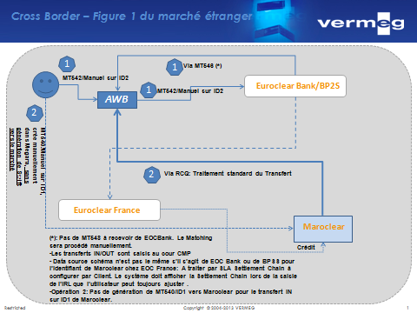

Schéma 2: Schéma du marché local

Description:

Un client qui détient une position IAM chez Maroclear et qu'il veut transférer chez Euroclear Bank ou BP2S.

Le processus sera traité par deux opérations distinctes:

Opération 1: AWB ordonne Maroclear via Fax, la livraison des titres à Euroclear Bank / BP2S via Euroclear France
Cette opération sera traité manuellement dans Megara, de bout en bout .

Opération 2: IRL (LCP à montant nul) à Euroclear Bank pour recevoir les titres de Maroclear via Euroclear France
- Dépositaire éligible: Euroclear Bank
- Place of settlement: Euroclear France
-DEAG: Le compte de Maroclear chez Euroclear France
- SELR: AWB

Euroclear Bank envoie le MT 544 à la réception des titres sans qu’AWB n’envoie de MT 540.
BP2S reporte la réception des titres uniquement via MT 536 au lieu de MT544 sans qu’AWB n’envoie de MT 540.
Le dénouement sera alors procédé manuellement.
Attention: L'IRL en question doit permettre de lui porter une link ref marché qui sera celle reçu au niveau du MT536 afin de permettre la réconciliation via MT536.

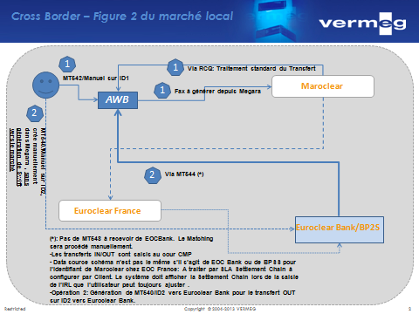

Note : Confirmation de Dénouement reçu sans IRL envoyée par Megara
Lorsqu'on reçoit le MT544 sans avoir généré au marché un MT540, le traitement est le suivant :
- Réception de MT54Y sans retrouver une IRL qui lui correspond moyennant la link ref marché
- MT544 s'affiche sur le TB
- L'utilisateur intervient sur l'IR générée depuis le MT540 (sans communication vers le marché) et rajouté manuellement la link ref qu'il reçoit dans le MT544 sur la jambe marché de l'IRL
- L'utilisateur procède à l'appariement manuel
- L'utilisateur procède moyennant la relance d'un moulinette a activer le dénouement utilisant le MT544 reçu

  - Transfert OPCVM via FundSettle
    - Description générale
Le but de cette quatrième partie est l’étude du transfert OPCVM via FundSettle.
    - Description détaillée

- Problématique 1: Déversement du FundSettle sur le Règlement/Livraison
Le FundSettle sera traité manuellement et de bout en bout dans Megara en tant qu'ordre Directs
1-Saisie manuelle d'IRL client
2- Appariement manuel
3- Dénouement manuel
Tout le traitement est sans communication avec le marché

- Problématique 2: Transfert d'une position sur le Nostro FundSettle vers un Nostro Euroclear Bank
Le transfert est initié par le client.
Le processus sera deroulé sur le terminal FundSEttle et reconduit dans Megara manuellement via la saisie de deux IRL (not linked) DF et RF et sans communication avec le marché
- Saisie manuelle
- Appariement manuel
- Dénouement manuel

  - Dénouement interne
    - Description générale
Le but de cette quatrième partie est l’étude du dénouement interne
    - Description détaillée
Le contexte du dénouement en interne porte sur l’ensemble des valeurs et l'ensemble des les ordres directs , hors FundSettle

IRL 1: La contrepartie est un client de AWB ayant la même masse de ségrégation du client donneur d'ordre et qui pointe sur le même Nostro du client donneur d'ordre.
L'IRL 1 sera alors retenu dans un statut intermédiaire en attendant l'IRL 2 pour le rapprochement et le dénouement en interne.
Notons que, le dénouement en interne ne peut pas être décidé uniquement sur le rapprochement des masses de ségrégation des parties mais aussi sur le rapprochement des Nostro sur lesquels pointent les partie vu que le contexte est à la fois Omnibus et ségrégué.

  - Nantissement
    - Description générale

Même traitement que le marché local (sans communication avec le marché)

  - Programme de prêt et emprunt
    - Description générale

Megara doit permettre la saisie d'IRL prêt/emprunt sans communication vers le dépositaireétranger
Un appariement&dénouement sera procédé manuellement sans génération d'avis client (compte propre)
Les contrat étant des contrat Open, Megara ne doit pas générer automatiquement les jambes retour des contrats de prêt/emprunt
Une fois le prêt/emprunt est retourné, Megara doit permettre la sais manuelle des IRL de retour de prêt/emprunt

  - Dénouement avec "Crédit Mutuel" et "Gilbert Dupond"
    - Description générale
Le but de cette quatrième partie est l’étude du dénouement avec les dépositaires "Crédit Mutuel" et "Gilbert Dupond"
    - Description détaillée

Suite au point du 20/02/15 avec M. Tanoubi, Pour les clients ayant des avoirs chez les dépositaires "Crédit Mutuel" et "Gilbert Dupond" et n’ayant pas de compte dans la devise de l’opération (compte en MAD uniquement), le traitement de IRLs se fera comme suit :
1- Saisie manuelle d'IRL client dans la devise de l’opération
2- Appariement manuel
2- L’opération de change se faisant hors megara, le dénouement est bloqué et l’utilisateur doit saisir manuellement le taux de change Devise/MAD pour comptabiliser l’opération en MAD.

Les SLA de règlement-livraison formulée en montant fixe doivent être paramétré dans la devise de l’opération pour être prise en charge.

Ce cas d’utilisation est décrit sous la section 6.13 « mise à jour du taux de change »

Les opérations déroulées avec les dépositaires "Crédit Mutuel" et "Gilbert Dupond" seront reconduite dans Megara selon le même schéma que celles de Fundsettle

  - Transfert

    - Description générale
Le but de cette quatrième partie est l’étude du transfert interne dans Megara Description détaillée

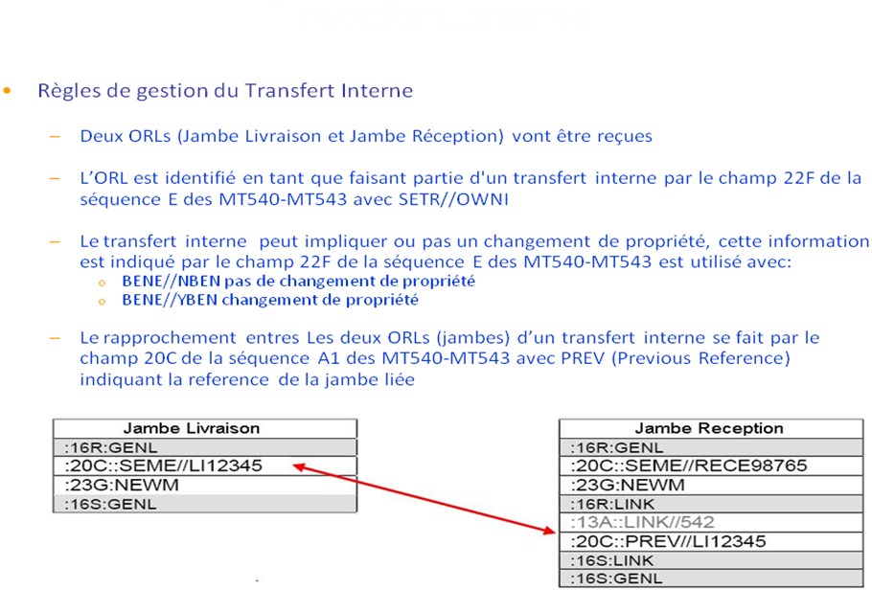

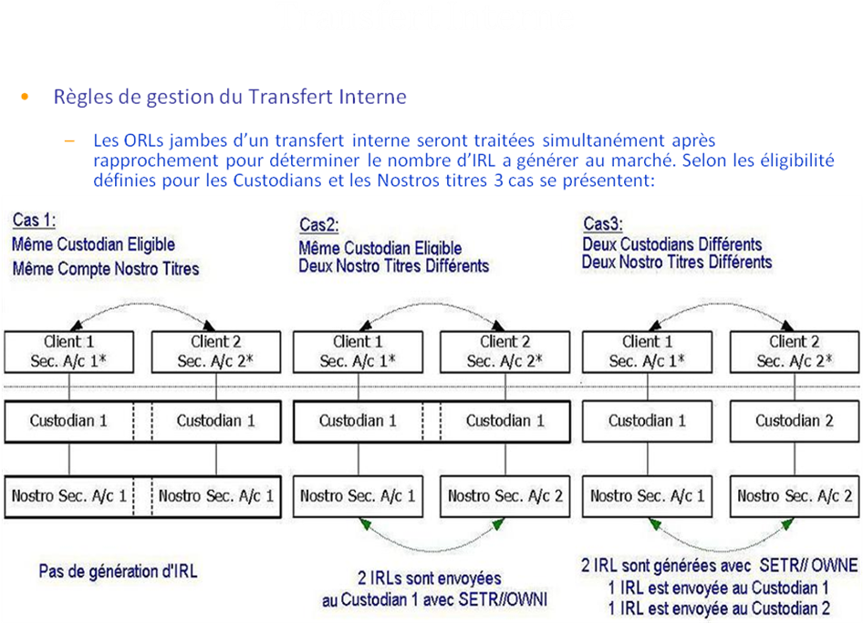
- Services/ Activitésouement

Les services décrits ci-dessous sont relatifs et applicables aux instructions de règlement livraison détaillés ci-dessus :

- Déduction des données de l’instruction.
- Contrôle des règles de gestion.
- Contrôle date de génération de l’instruction.
- Calcule des commissions.
- Rapprochement IRL et ORL.

  - Déduction des données de l’instruction

Les données suivantes sont déduites selon une configuration prédéfinie :

La date de dénouement :

La date de dénouement lors de la saisie manuelle d’une IRL (Pour le swift, l’information n’est pas déduite) est déduite selon une SLA dont le contexte est le suivant :
- Marché
- Type d’opération
Le résultant étant un chiffre minimal et un chiffre maximal.

Le compte-espèces Client :

Le compte-espèces client est déduit selon une SLA dont le contexte est le suivant :

- Le compte-titres client
- Le client
- Le groupe
- La devise de dénouement
- Le type d’opération
- Le type de titre: Action – Obligation.

Cette déduction est faite lors de la saisie manuelle d’une IRL, comme aide à la saisie dans le cas où la SLA est préconfigurée, ou lors de la création d’une IRL à partir d’un swift ne renseignant pas le compte-espèces client.
Cette SLA prime sur la SLA utilisée pour le carnet d’ordres pour le module MegaTrade.

Le dépositaire :

Le dépositaire est déduit selon une SLA dont le contexte est le suivant :

- Le compte-titres client
- Le client
- Le groupe
- Le titre
- La place de dénouement
- Le type de titre : Action – Obligation.
- Le type d’opération
- La devise de dénouement

Cette déduction est faite lors de la saisie manuelle d’une IRL comme aide à la saisie dans le cas où la SLA est préconfigurée, ou lors de la création d’une IRL à partir d’un swift.

Le compte dépositaire titres (Nostro compte-titres) :

Le compte dépositaire titres est déduit selon une SLA dont le contexte est le suivant :

- Le compte-titres client
- Le client
- Le groupe
- Le type d’opération
- Le titre
- Le type de titre : Action – Obligation.
- Le dépositaire
- La place de dénouement

Cette déduction est faite lors de la saisie manuelle d’une IRL comme aide à la saisie dans le cas où la SLA est préconfigurée, ou lors de la création d’une IRL à partir d’un swift.

Le compte dépositaire espèces (Nostro compte-espèces) :

Le compte dépositaire espèces est déduit selon une SLA dont le contexte est le suivant :

- Le dépositaire
- Le compte dépositaire-titres
- La devise de dénouement
- Le type d’opération
- Le marché

Cette déduction est faite lors de la saisie manuelle d’une IRL comme aide à la saisie dans le cas où la SLA est préconfigurée, ou lors de la création d’une IRL à partir d’un swift.

La chaine de dénouement :

La chaine de dénouement de l’IRL est déduite selon une SLA dont le contexte est le suivant :

- Le compte-titres client
- Le client
- Le groupe
- La place de dénouement
- Le marché
- Le titre
- La contrepartie

  - Contrôle des règles de gestion

Ce paragraphe décrit les règles de gestion qui sont prédéfinies et vérifiées lors de la création d’une IRL pour le marché étranger:

Achat Vente Ferme :

- La date de négociation doit être inférieure ou égale à la date du jour.
- La date de négociation doit être inférieure ou égale à la date de dénouement.
- Le compte titres client doit être actif.
- Le compte titres client n’est pas défini (IRL reçu via Swift).
- Le compte espèces client n’est pas défini (IRL reçu via Swift).
- Le compte espèces client n’est pas celui du client.
- La devise du compte espèces client doit être celle de dénouement.
- Le BIC reçu dans le Swift n’est pas autorisé à instruire pour le compte titres.
- Le titre n’est pas défini (IRL reçu via Swift).
- La référence client est dupliqué pour le compte titre client.
- La quantité ne doit pas être décimalisée pour les actions.
- La quantité ne doit pas être négative.
- La contrepartie doit être renseignée.
- Le dépositaire doit être actif.
- La chaine de dénouement doit être renseignée.
- La place de dénouement dans la chaine de dénouement doit être renseignée.
- Le montant de dénouement doit être zéro pur les IRL sans frais.

Mise en Pension – Prise en Pension :

- La date de retour (Maturité) n’est pas renseignée
- Le montant de retour n’est pas renseigné
- La date de retour (Maturité) doit être supérieure ou égale à la date de dénouement.
- La date de dénouement aller doit être supérieure ou égale à la date jour
- Le taux du Repo (taux de référence ) doit être renseigné
- La référence de la jambe est générée par Megara
  - Calcul des commissions

- La commission de règlement livraison est calculée en pourcentage par rapport au montant de dénouement ou en montant fixe.
- La commission de collecte d’ordres est à considérer dans le net client de l’IRL.
- La commission du broker (reçue lors de l’exécution) est à considérer dans montant brut de l’ORL.
- La commission d’annulation n’est pas considérée par AWB.
- La commission de recyclage n’est pas considérée par AWB.
- Menu

Ce paragraphe devra décrire le menu de l’application cible avec une cartographie des entrées du menu et les cas d’utilisation à afficher.

[Fin section Vermeg]
- Description des cas d’utilisation
- Description détaillée de chaque cas d’utilisation

  - Cas d’utilisation <Création manuelle d’une instruction Client>
    - Définition et objectif
- Ce cas d’utilisation est dédié à la création d’une IRL pour le marché étranger. Il est différent de celui réservé à la création d’IRL pour le marché local. Il détaille les champs à renseigner ainsi que les aides à la saisie requises.

    - Pré-conditions
- Les pré-conditions spécifiques à ce cas d’utilisation fonctionnelle.
Réf. | Description
PRE-061-1 | Définir dans le référentiel les titres objets à une IRL.
PRE-061-2 | Définir dans le référentiel les places de dénouement sujet à une IRL.
PRE-061-3 | Définir dans le référentiel les clients sujets à une IRL.
PRE-061-4 | Définir dans le référentiel les comptes-titres client sujets à une IRL.
PRE-061-5 | Définir dans le référentiel les comptes-espèces client sujets à une IRL.
PRE-061-6 | Définir dans le référentiel les contreparties sujettes à une IRL.
PRE-061-8 | Définir dans le référentiel les dépositaires sujets à une IRL.
PRE-061-9 | Définir dans le référentiel les comptes nostro-titres sujets à une IRL.
PRE-061-10 | Définir dans le référentiel les comptes nostro-espèces sujets à une IRL.

Réf. | Description
PRE-061-11 | Définir l’éligibilité compte-titres client et compte-espèces client via une SLA (voir 4.1.2).
PRE-061-12 | Définir les règles de déduction de la chaine de dénouement via une SLA (voir 4.1.6).
PRE-061-13 | Définir l’éligibilité dépositaire via une SLA (voir 4.1.3).
PRE-061-14 | Définir l’éligibilité compte nostro-titres via une SLA (voir 4.1.4).
PRE-061-15 | Définir l’éligibilité compte nostro-espèces via une SLA (voir 4.1.5).
061 = Saisie manuelle d’une IRL client.
    - Post-conditions
- Les post-conditions spécifiques à ce cas d’utilisation fonctionnelle.
Réf. | Description
POS-061-1 | L’exécution des règles de gestion de l’IRL (voir 4.2.1).
061 = Saisie manuelle d’une IRL client.
    - Diagramme d’activité
L’interaction entre l’utilisateur et le système est représenté comme suit :

L’utilisateur | MegaCustody
Saisie du champ OTC (vrai/faux)
Saisie de la référence client
Saisie du type de transaction : choix parmi une énumération | Achat/Vente, transfert externe, Mise en pension, Prise en pension…
Saisie de l’ISIN avec possibilité de recherche via F2 puis sélection. | La description du titre, le marché, le type de quantité, devise de dénouement ainsi que la place de dénouement et sa description sont déduites et affichés.
Modification de la place de dénouement (*). | La description de la place de dénouement est déduite et affichée selon la valeur du champ Place de dénouement.  Il doit être possible de modifier la place de dénouement.
Saisie de la quantité
Saisie du client. | Déduction des comptes-titres et espèces client (**).
Saisie du compte-titres client. | Déduction du compte-espèces client.
Saisie du compte-espèces client. | Déduction du client et comptes-titres client dans le cas où ces derniers sont non renseignés.
Saisie de la contrepartie avec possibilité de recherche via F2 puis sélection. | C’est le dépositaire de la deuxième partie de la transaction (acheteur/vendeur)  elle est automatiquement calculé si l’IRL a été déversée depuis MegaTrade : contrepartie = société de bourse étrangère
Dépositaire  Compte-titres Nostro  Compte-espèces Nostro | Les données relatives au :  Dépositaire  Compte-titres Nostro  Compte-espèces Nostro  sont déduites automatiquement à partir d’un SLA avec la possibilité de les modifier au niveau de l’instruction
Chaine de dénouement | Elle est déduite automatiquement à partir de la configuration « chaine de dénouement » qui a pour contexte : structure commerciale, contrepartie, titre, marché et pour résultat :  - La place de dénouement  - Les parties DEAG/REAG
Date de négociation
Date valeur | Elle est déduite à partir de la date de négociation et correspond à la date à laquelle les intérêts débiteurs ou créditeurs commencent à courir soit le crédit ou le débit effectif sur le compte espèces. La date de valeur sera calculée à partir d’un SLA date valeur.
Date de dénouement | C’est la date théorique de dénouement, elle est déduite par le système à partir de la date de négociation moyennant la configuration de l’ SLA fenêtre de dénouement. Par défaut, elle est égale à J+3.
Prix | Prix de négociation à l’opération (cours) fourni ou calculable, si non fourni, à partir de la quantité et du montant brut.
Intérêt couru | Ils sont calculés par le système en fonction de la date de l’instruction. Il est possible de les modifier.
Montants
Montant Brut | Prix * Quantité
Montant de dénouement | Pour les ventes : Montant brut - commission de courtage TTC  Pour les achats : Montant brut + commission de courtage TTC
Montant Net | Montant de dénouement +/- le reste des frais et commissions déductibles à l’opération. C’est le montant à appliquer sur le compte espèces.
Commissions
Commission de courtage* | C’est la commission de courtage facturée par AWB à ses clients (à inclure dans le net client)  Elle est déduite par un SLA.
TVA sur commission de courtage | C’est la taxe à appliquer sur la commission de courtage, elle est calculée automatiquement par le système.
Commission de courtage TTC | Commission de courtage HT majorée par la TVA.
Commission de société de bourse étrangère HT* | C’est la commission de courtage facturée par le broker à AWB et qui n’est pas répercutée sur le client (à inclure dans le montant net marché).
TVA sur société de bourse étrangère | C’est la taxe à appliquer sur la commission de la société de bourse étrangère.
Commission de société de bourse étrangère TTC | Commission de courtage HT majorée par la TVA.  Elle est saisie manuellement dans l’exécution au niveau de MegaTrade en TTC et est fidèlement reprise dans L’IRL déversé dans MegaCustody.
Frais de règlement Livraison | C’est la commission de la banque.  La commission de règlement/livraison hors taxe est calculée sur la base du barème client ou saisie par l’utilisateur.
TVA sur frais de R/L | C’est la taxe à appliquer sur la commission de règlement/livraison, elle est calculée automatiquement par le système.
Frais R/L TTC | Commission de règlement/livraison majorée par la TVA.
Autres informations
Flag « Postage comptable » | Permettant à l’utilisateur de choisir si MEGARA doit générer un déversement comptable ou pas.
Flag « RTGS » | (filtre jour) doit être par défaut égal à « Non ».
Flag Réservation espèce requise | Ce champ prendra deux valeurs possibles (oui ou non). Il est calculé à partir d’une SLA et peut être modifié par l’utilisateur
Département Marché | Primaire/Secondaire : ce champ sera par défaut mis à « Secondaire ».
Structure Marché | Ce champ prendra deux valeurs possibles « marché central » ou « marché de blocs ». Par défaut, « marché central ».
Commentaire | Champ libre pour toute information additionnelle.
(*) : Optionnelle
(**) : Affichage automatique dans le cas d’un seul compte (titres ou espèces).
    - Traitements
- Les traitements spécifiques à ce cas d’utilisation fonctionnelle :
Réf. | Description
TRT-061-1 | - Une fois le titre est renseigné, sa description, le code marché, la place de dénouement par défaut ainsi que la description de la place de dénouement sont tous déduits automatiquement.  Les données suivantes sont grisées (mode lecture) :  - La description du titre  - Le code marché du titre  - Le type de quantité  - La description de la place de dénouement  Les données suivantes sont renseignées automatiquement mais l’utilisateur peut changer la valeur déduite :  - La place de dénouement  - Le type de quantité
TRT-061-2 | - Dans le cas où le client est saisi en premier :  - Le ou les comptes-titres et espèces du client renseigné sont déduits.  - Une fois le compte-titres est renseigné (cas de plusieurs compte-titres, l’utilisateur doit pouvoir choisir un), le compte-espèces est déduit selon une SLA (voir 4.1.1).  - Dans le cas où le compte-titres est saisie en premier :  - Le client est déduit.  - Le compte-espèces est déduit selon une SLA (voir 4.1.2).
061 = Saisie manuelle d’une IRL client.

  - Cas d’utilisation <Monitoring d’une IRL client>
    - Définition et objectif
- Ce cas d’utilisation est dédié à la recherche des IRL créées pour le marché étranger.
- L’écran dispose d’une multitude de critères de recherche destinés à aider l’utilisateur à trouver l’information plus rapidement.
    - Pré-conditions
- Les pré-conditions spécifiques à ce cas d’utilisation fonctionnelle.
Réf. | Description
PRE-062-0 | IRL déjà créée.
PRE-062-1 | Définir dans le référentiel les titres objets à une IRL.
PRE-062-2 | Définir dans le référentiel les places de dénouement sujet à une IRL.
PRE-062-3 | Définir dans le référentiel les clients sujets à une IRL.
PRE-062-4 | Définir dans le référentiel les comptes-titres client sujets à une IRL.
PRE-062-5 | Définir dans le référentiel les comptes-espèces client sujets à une IRL.
PRE-062-6 | Définir dans le référentiel les contreparties sujettes à une IRL.
PRE-062-8 | Définir dans le référentiel les dépositaires sujets à une IRL.
PRE-062-9 | Définir dans le référentiel les comptes nostro-titres sujets à une IRL.
PRE-062-10 | Définir dans le référentiel les comptes nostro-espèces sujets à une IRL.
062 = Monitoring d’une IRL client.
    - Post-conditions
- Les post-conditions spécifiques à ce cas d’utilisation fonctionnelle.
Réf. | Description
POS-062-1
062 = Monitoring d’une IRL client.
    - Diagramme d’activité
L’interaction entre l’utilisateur et le système est représenté comme suit :

L’utilisateur | MegaCustody
L’utilisateur peut cliquer sur « chercher » sans affiner sa recherche | Le système affiche en résultat toutes les IRL créées dans l’ordre de la date de création
L’utilisateur a la possibilité de remplir un ou plusieurs critères de recherche | Le système affiche les résultats en tenant compte des critères de recherche saisis dans l’ordre de la date de création.
Les informations affichées en résultat pour chaque IRL en plus des données de l’ordre sont :
- Utilisateur de création
- Utilisateur de mise à jour
- Date de création
- Date de mise à jour
    - Traitements
- Les traitements spécifiques à ce cas d’utilisation fonctionnelle :
Réf. | Description
TRT-062-1 | L’utilisateur a la possibilité d’exporter le résultat de recherche sous format xml ou excel
TRT-062-2 | L’utilisateur a la possibilité de cliquer sur « consulter » pour voir les données de l’ordre.  Cet écran affiche des informations générales concernant l’IRL, ainsi que d’autres plus détaillées telles que les notifications générées ou reçues, l’impact sur la position titres etc..  Toutes ces informations sont en lecture seule et ne peuvent pas être modifiées à partir de cet écran.  Pour accéder aux détails, il suffit de cliquer sur le groupe concerné et y naviguer
062 = Monitoring d’une IRL client.
  - Cas d’utilisation <Modification manuelle d’une IRL client.>
    - Définition et objectif
- Ce cas d’utilisation est dédié à la modification d’une IRL pour le marché étranger.
La mise à jour n’est permise que lorsque l’instruction est sous le statut « en attente de validation » c.à.d. aucun suspens n’est posté, aucune comptabilité n’est générée, aucun Swift n’est envoyé au dépositaire.

    - Pré-conditions
- Les pré-conditions spécifiques à ce cas d’utilisation fonctionnelle.
Réf. | Description
PRE-063-0 | IRL est créée dans un statut éligible à la modification: « en attente de validation »
063 = Modification manuelle d’une IRL client.
    - Post-conditions
- Les post-conditions spécifiques à ce cas d’utilisation fonctionnelle.
Réf. | Description
POS-063-1
063 = Modification manuelle d’une IRL client.
    - Diagramme d’activité
L’interaction entre l’utilisateur et le système est représenté comme suit :

L’utilisateur | MegaCustody
Toutes les données de l’instruction sont modifiables lorsque le statut est « en attente de validation » une fois validée l’instruction ne peut être modifiée, l’utilisateur doit l’annuler et la remplacer avec une nouvelle instruction.  L’utilisateur peut changer un ou plusieurs champs modifiables et puis sauvegarde l’instruction. | Un message de succès ou échec est affiché par le système pour reporter l’état de la modification.

    - Traitements
- Les traitements spécifiques à ce cas d’utilisation fonctionnelle :
Réf. | Description
TRT-063-1 | - Mise à jour de toutes les données Interne et externe lorsque le statut est « en attente de validation ».  Les modifications sont directement impactées dans l’instruction.  aucun autre impact n’est demandé.
TRT-063-2 | - Aucune mise jour n’est permise après la validation de l’instruction.
063 = Modification manuelle d’une IRL client.

  - Cas d’utilisation <Appariement manuel>
    - Définition et objectif
- Ce cas d’utilisation est dédié à l’appariement manuel de deux instructions : client et marché. Le processus simule la réception d’un MT548.

    - Pré-conditions
- Les pré-conditions spécifiques à ce cas d’utilisation fonctionnelle.
Réf. | Description
PRE-064-0 | Instruction client et instruction marché créées
064 = Appariement manuel.
    - Post-conditions
- Les post-conditions spécifiques à ce cas d’utilisation fonctionnelle.
Réf. | Description
POS-064-1 | Vérification des conditions d’appariement (matching criteria)
064 = Appariement manuel.

    - Diagramme d’activité
L’interaction entre l’utilisateur et le système est représenté comme suit :

L’utilisateur | MegaCustody
l’utilisateur effectue une recherche sur l’instruction à apparier en utilisant un ensemble de critère de recherche :  - Référence de l’IRL  - Référence du client  - Actif  - Client / compte titre client  - Type de transaction  - Dépositaire  - Date de négociation  - Date de dénouement  - Etc.. | Le système affiche en résultat  - une ou plusieurs instructions selon les critères de recherches saisis.  - Un bouton d’appariement
L’utilisateur sélectionne l’instruction et clique sur le bouton d’appariement. | Un message de succès ou échec est affiché par le système pour reporter l’état de l’appariement.

    - Traitements
- Les traitements spécifiques à ce cas d’utilisation fonctionnelle :
Réf. | Description
TRT-064-1 | - Les deux instructions Client et Marché seront mises à jour dans un statut APPARIE
TRT-064-2 | - Les mouvements titre en cours (suspens) déjà générés à la création des instructions seront mises à jour dans un statut APPARIE
TRT-064-3 | - Une fois l’appariement effectué avec succès, le système génère selon une configuration une notification au client sous forme d’un rapport.
064 = Appariement manuel.

  - Cas d’utilisation <Dénouement manuel>
    - Définition et objectif
- Ce cas d’utilisation est dédié au dénouement manuel d’une IRL. Le processus simule la réception d’un MT54Y.

    - Pré-conditions
- Les pré-conditions spécifiques à ce cas d’utilisation fonctionnelle.
Réf. | Description
PRE-065-0 | Instruction client et instruction marché appariées
065 = dénouement manuel.
    - Post-conditions
- Les post-conditions spécifiques à ce cas d’utilisation fonctionnelle.
Réf. | Description
POS-065-1
065 = dénouement manuel.
    - Diagramme d’activité
L’interaction entre l’utilisateur et le système est représenté comme suit :

L’utilisateur | MegaCustody
l’utilisateur effectue une recherche sur l’instruction à dénouer en utilisant un ensemble de critère de recherche :  - Référence de l’IRL  - Référence du client  - Actif  - Client / compte titre client  - Type de transaction  - Dépositaire  - Date de négociation  - Date de dénouement  - Etc.. | Le système affiche en résultat  - une ou plusieurs instructions selon les critères de recherches saisis.  - Un bouton de dénouement
L’utilisateur sélectionne l’instruction et clique sur le bouton « dénouer ». | Un message de succès ou échec est affiché par le système pour reporter l’état du dénouement.

    - Traitements
- Les traitements spécifiques à ce cas d’utilisation fonctionnelle :
Réf. | Description
TRT-065-1 | - Les deux instructions Client et Marché seront mises à jour dans un statut DENOUE
TRT-065-2 | - Les mouvements titre en cours (suspens) déjà générés à la création des instructions seront mises à jour dans un statut DENOUE
TRT-065-3 | - La position titre est impactée automatiquement suite au dénouement.
TRT-065-4 | - Une fois le dénouement effectué avec succès, le système génère selon une configuration une notification au client sous forme d’un rapport.
TRT-065-5 | - Une comptabilité espèce est générée selon les schémas comptables renseignés au niveau du mapping.
065 = Dénouement manuel.

  - Cas d’utilisation <Saisie manuelle d’un Transfert Interne>
    - Définition et objectif
- Ce cas d’utilisation permet de saisir les deux jambes de transfert : la jambe de livraison et celle de réception ainsi que des informations générales communes aux deux jambes.
    - Pré-conditions
- Les pré-conditions spécifiques à ce cas d’utilisation fonctionnelle.
Réf. | Description
PRE-066-1 | Définir dans le référentiel les titres objets à une IRL.
PRE-066-2 | Définir dans le référentiel les places de dénouement sujet à une IRL.
PRE-066-3 | Définir dans le référentiel les clients sujets à une IRL.
PRE-066-4 | Définir dans le référentiel les comptes-titres client sujets à une IRL.
PRE-066-5 | Définir dans le référentiel les comptes-espèces client sujets à une IRL.
PRE-066-6 | Définir dans le référentiel les contreparties sujettes à une IRL.
PRE-066-8 | Définir dans le référentiel les dépositaires sujets à une IRL.
PRE-066-9 | Définir dans le référentiel les comptes nostro-titres sujets à une IRL.
PRE-066-10 | Définir dans le référentiel les comptes nostro-espèces sujets à une IRL.

Réf. | Description
PRE-066-11 | Définir l’éligibilité compte-titres client et compte-espèces client via une SLA (voir 4.1.2).
PRE-066-12 | Définir les règles de déduction de la chaine de dénouement via une SLA (voir 4.1.6).
PRE-066-13 | Définir l’éligibilité dépositaire via une SLA (voir 4.1.3).
PRE-066-14 | Définir l’éligibilité compte nostro-titres via une SLA (voir 4.1.4).
PRE-066-15 | Définir l’éligibilité compte nostro-espèces via une SLA (voir 4.1.5).
066 = Saisie manuelle d’un transfert interne.

    - Post-conditions
- Les post-conditions spécifiques à ce cas d’utilisation fonctionnelle.
Réf. | Description
POS-066-1 | L’exécution des règles de gestion de l’IRL (voir 4.2.1).
066 = Saisie manuelle d’un transfert interne.
    - Diagramme d’activité
L’interaction entre l’utilisateur et le système est représenté comme suit :

L’utilisateur | MegaCustody
Saisie de la référence principale : C’est un champ non obligatoire qui décrit une référence commune entre les deux jambes.
Saisie de l’ISIN avec possibilité de recherche via F2 puis sélection. | La description du titre, le marché, le type de quantité ainsi que la place de dénouement et sa description sont déduites et affichés.
Date de négociation
Date de dénouement | C’est la date théorique de dénouement, elle est déduite par le système à partir de la date de négociation moyennant la configuration de l’ SLA fenêtre de dénouement. Par défaut, elle est égale à J.
Modification de la place de dénouement (*). | La description de la place de dénouement est déduite et affichée selon la valeur du champ Place de dénouement.  Il doit être possible de modifier la place de dénouement.
 | Dépositaire et Compte-titres Nostro sont déduits automatiquement
Saisie de la Quantité de titres transférer
Prix | Le CMP à la date de l’opération déduit du compte client livreur.
Montant de dénouement | Prix*Quantité
Jambe de Livraison
Référence client**
Saisie du client. | Déduction des comptes-titres et espèces client (**).
Saisie du compte-titres client. | Déduction du compte-espèces client.
Saisie du compte-espèces client. | Déduction du client et comptes-titres client dans le cas où ces derniers sont non renseignés.
Jambe de Réception
Référence client**
Saisie du client. | Déduction des comptes-titres et espèces client (**).
Saisie du compte-titres client. | Déduction du compte-espèces client.
Saisie du compte-espèces client. | Déduction du client et comptes-titres client dans le cas où ces derniers sont non renseignés.
*Etape Optionnelle
**C’est la référence fournie par le client. C’est une donnée optionnelle à la saisie. Lorsqu’elle existe cette référence est sujette à un contrôle applicatif d’unicité (elle doit être unique par jour, par client et par type d’opération).
    - Traitements
- Les traitements spécifiques à ce cas d’utilisation fonctionnelle :
Réf. | Description
TRT-066-1 | - Une fois tous les champs sont assignés, l’utilisateur clique sur la disquette en haut à droite de la page pour sauvegarder l’instruction de transfert. Celle-ci est créée au statut « Instruit »,« En attente de validation ».
TRT-066-2 | - La validation se fait à partir de l’écran de validation des instructions simples. il suffit de valider la jambe de livraison pour que celle de réception soit automatiquement validée  - Une fois validés, les deux jambes passent au statut « Apparié ».
066 = saisie manuelle d’un transfert interne.

  - Cas d’utilisation <Dénouement Interne>
    - Définition et objectif
- Ce cas d’utilisation est dédié au dénouement des transferts interne.Le dénouement se fait à partir de la jambe de livraison (type de transaction ITDF)

    - Pré-conditions
- Les pré-conditions spécifiques à ce cas d’utilisation fonctionnelle.
Réf. | Description
PRE-067-0 | Les deux jambes de livraison et de réception sont créées dans le statut apparié.
067 = dénouement Interne.
    - Post-conditions
- Les post-conditions spécifiques à ce cas d’utilisation fonctionnelle.
Réf. | Description
POS-067-1
067 = dénouement Interne.
    - Diagramme d’activité
L’interaction entre l’utilisateur et le système est représenté comme suit :

L’utilisateur | MegaCustody
l’utilisateur effectue une recherche sur l’instruction à dénouer en utilisant un ensemble de critère de recherche :  - Référence de l’IRL  - Référence du client  - Actif  - Client / compte titre client  - Type de transaction  - Dépositaire  - Date de négociation  - Date de dénouement  - Etc.. | Le système affiche en résultat  - une ou plusieurs instructions selon les critères de recherches saisis.
L’utilisateur sélectionne l’instruction puis uneclique droite puis la commande « dénouer » | Un message de succès ou échec est affiché par le système pour reporter l’état du dénouement.

    - Traitements
- Les traitements spécifiques à ce cas d’utilisation fonctionnelle :
Réf. | Description
TRT-067-1 | - Les deux instructions Client de livraison et de réception seront mises à jour dans un statut DENOUE
TRT-067-2 | - Les mouvements titre en cours (suspens) déjà générés à la création des instructions seront mises à jour dans un statut DENOUE
TRT-067-3 | - La position titre est impactée automatiquement suite au dénouement.
TRT-067-4 | - Une fois le dénouement effectué avec succès, le système génère selon une configuration une notification au client sous forme d’un rapport.
TRT-067-5 | - Une comptabilité espèce est générée selon les schémas comptables renseignés au niveau du mapping.
067 = Dénouement Interne.

  - Cas d’utilisation <Transfert Externe>
    - Définition et objectif
- Ce cas d’utilisation est dédié à la création d’une IRL de transfert externe pour le marché étranger. Le même écran de saisie d’une IRL simple est utilisé pour créer une IRL de transfert externe sauf que l’utilisateur doit renseigner comme type de transaction :
- ETRF : Transfert externe Réception sans paiement
- ETRP : Transfert externe Réception contre paiement
- ETDF : Transfert externe Livraison sans paiement
- ETDP : Transfert externe Livraison sans paiement

L’utilisateur doit créer les deux jambes de Livraison et de réception séparément. (C.à.d. deux IRL)
Ce cas d’utilisation (saisie d’IRL simple) est décrit dans la section 6.1.
Le dénouement des transferts externes se fait de la même manière que les instructions de réception et de livraison via le cas utilisation « dénouement manuel »

  - Cas d’utilisation <Création manuelle d’une instruction de mise en pension / prise en pension>
    - Définition et objectif
- Ce cas d’utilisation est dédié à la création d’une IRL de mise en pension / prise en pension pour le marché étranger. La saisie d’une mise ou prise en pension se fait de la même manière que toute autre instruction de gré à gré sauf que le Repo se base sur la prise en charge d’une seule instruction détaillant à la fois la jambe « aller » et celle de « retour ». L’utilisateur doit donc, en plus des champs d’une opération gré à gré (décrit dans la section 6.1), saisir des données additionnelles remplissant le « Détails de contrat ».

    - Pré-conditions
- Les pré-conditions spécifiques à ce cas d’utilisation fonctionnelle.
Réf. | Description
PRE-069-1 | Définir dans le référentiel les titres objets à une IRL.
PRE-069-2 | Définir dans le référentiel les places de dénouement sujet à une IRL.
PRE-069-3 | Définir dans le référentiel les clients sujets à une IRL.
PRE-069-4 | Définir dans le référentiel les comptes-titres client sujets à une IRL.
PRE-069-5 | Définir dans le référentiel les comptes-espèces client sujets à une IRL.
PRE-069-6 | Définir dans le référentiel les contreparties sujettes à une IRL.
PRE-069-8 | Définir dans le référentiel les dépositaires sujets à une IRL.
PRE-069-9 | Définir dans le référentiel les comptes nostro-titres sujets à une IRL.
PRE-069-10 | Définir dans le référentiel les comptes nostro-espèces sujets à une IRL.

Réf. | Description
PRE-069-11 | Définir l’éligibilité compte-titres client et compte-espèces client via une SLA (voir 4.1.2).
PRE-069-12 | Définir les règles de déduction de la chaine de dénouement via une SLA (voir 4.1.6).
PRE-069-13 | Définir l’éligibilité dépositaire via une SLA (voir 4.1.3).
PRE-069-14 | Définir l’éligibilité compte nostro-titres via une SLA (voir 4.1.4).
PRE-069-15 | Définir l’éligibilité compte nostro-espèces via une SLA (voir 4.1.5).
069 = Saisie manuelle d’une IRL de mise en pension – prise en pension.

    - Post-conditions
- Les post-conditions spécifiques à ce cas d’utilisation fonctionnelle.
Réf. | Description
POS-069-1 | L’exécution des règles de gestion de l’IRL relatives aux instructions de mise en pension et prise en pension (voir 4.2.1).
    - Diagramme d’activité
L’interaction entre l’utilisateur et le système est représenté comme suit :

L’utilisateur | MegaCustody
En plus des champs décrits dans la section 6.1. saisie d’une IRL simple, l’utilisateur doit remplir les détails du contrat. | Lorsque l’utilisateur sélectionne type de transaction mise en pension ou prise en pension l’anglet détails du contrat s’active
Détails du contrant
Saisie de la date d’échéance : la date à laquelle le contrat de prise/mise en pension prendra fin. : | Cette date est connue dés la saisie de la jambe «aller».
Saisie du Taux Fixé (taux d’intérêt applicable)
Montant de retour HT | = montant aller (montant de dénouement) + intérêt (HT) – impôt.
Net client | = montant de l’aller (montant de dénouement) + intérêt (HT) + TVA
Intérêts HT | Calculé par le système, peuvent être modifiés par l’utilisateur. (montant de dénouement * taux fixé *days base)
TVA sur Intérêts | Calculée sur la base des intérêts.
Intérêts TTC | Calculées sur la base des intérêts.
Devise Montant Maturité | Déduit de la devise de dénouement
Taux de couverture | Champ libre à la saisie de type %
Référence de contrat | Champs libre à la saisie.
Borne Exclue | Fixé à vrai par défaut.
(*) : Optionnelle
(**) :Affichage automatique dans le cas d’un seul compte (titres ou espèces).

    - Traitements
- Les traitements spécifiques à ce cas d’utilisation fonctionnelle :
Réf. | Description
TRT-069-1 | - Une fois le titre est renseigné, sa description, le code marché, la place de dénouement par défaut ainsi que la description de la place de dénouement sont tous déduits automatiquement.  Les données suivantes sont grisées (mode lecture) :  - La description du titre  - Le code marché du titre  - Le type de quantité  - La description de la place de dénouement  Les données suivantes sont renseignées automatiquement mais l’utilisateur peut changer la valeur déduite :  - La place de dénouement  - Le type de quantité
TRT-069-2 | - Dans le cas où le client est saisi en premier :  - Le ou les comptes-titres et espèces du client renseigné sont déduits.  - Une fois le compte-titres est renseigné (cas de plusieurs compte-titres, l’utilisateur doit pouvoir choisir un), le compte-espèces est déduit selon une SLA (voir 4.1.1).  - Dans le cas où le compte-titres est saisie en premier :  - Le client est déduit.  - Le compte-espèces est déduit selon une SLA (voir 4.1.2).
TRT-069-3 | - Lorsque l’utilisateur sélectionne type de transaction mise en pension ou prise en pension l’anglet détails du contrat s’active
TRT-069-4 | - Lorsque l’utilisateur sauvegarde l’IRL, la jambe «aller» est créée. Le système génère automatiquement la Jambe «retour» correspondante.
069 = Saisie manuelle d’une IRL mise en pension prise en pension.
  - Cas d’utilisation <Création d’une IRL globale>
    - Définition et objectif
- Ce cas d’utilisation est dédié à la création d’une IRL globale. Il est similaire au cas d’utilisation de saisie des instructions simples (décrit dans la section 6.1) sauf qu’il offre en plus la possibilité de créer les instructions filles.
- Tous les champs obligatoires, optionnels, et déductibles lors de la saisie d’une instruction simple le sont aussi lors de la création d’une instruction globale

    - Pré-conditions
- Les pré-conditions spécifiques à ce cas d’utilisation fonctionnelle.
Réf. | Description
PRE-069-1 | Définir dans le référentiel les titres objets à une IRL.
PRE-069-2 | Définir dans le référentiel les places de dénouement sujet à une IRL.
PRE-069-3 | Définir dans le référentiel les clients sujets à une IRL.
PRE-069-4 | Définir dans le référentiel les comptes-titres client sujets à une IRL.
PRE-069-5 | Définir dans le référentiel les comptes-espèces client sujets à une IRL.
PRE-069-6 | Définir dans le référentiel les contreparties sujettes à une IRL.
PRE-069-8 | Définir dans le référentiel les dépositaires sujets à une IRL.
PRE-069-9 | Définir dans le référentiel les comptes nostro-titres sujets à une IRL.
PRE-069-10 | Définir dans le référentiel les comptes nostro-espèces sujets à une IRL.

Réf. | Description
PRE-069-11 | Définir l’éligibilité compte-titres client et compte-espèces client via une SLA (voir 4.1.2).
PRE-069-12 | Définir les règles de déduction de la chaine de dénouement via une SLA (voir 4.1.6).
PRE-069-13 | Définir l’éligibilité dépositaire via une SLA (voir 4.1.3).
PRE-069-14 | Définir l’éligibilité compte nostro-titres via une SLA (voir 4.1.4).
PRE-069-15 | Définir l’éligibilité compte nostro-espèces via une SLA (voir 4.1.5).
0610 = Saisie manuelle d’une IRL globale

    - Post-conditions
- Les post-conditions spécifiques à ce cas d’utilisation fonctionnelle.
Réf. | Description
POS-069-1 | L’exécution des règles de gestion de l’IRL (voir 4.2.1).
    - Diagramme d’activité
L’interaction entre l’utilisateur et le système est représenté comme suit :

L’utilisateur | MegaCustody
Après avoir rempli tous les champs obligatoires au niveau de cet écran, l’utilisateur peut passer à la création des instructions filles.
Instruction filles
l’utilisateur clique sur la table « Instructions Filles » | Un nouvel écran de saisie sera affiché pour introduire les données spécifiques à chaque instruction fille, c'est-à-dire que les données communes sont déjà saisies au niveau de l’écran principal (instruction mère), elles sont automatiquement reprises par le système au niveau des instructions filles. Ces données sont :  Les dates, les comptes nostro, la place de dénouement…etc.
Saisie de la quantité
Saisie du client | Description du client, compte titre et compte espèces sont déduits
Total des instructions liées | Chaque fois que l’utilisateur crée une nouvelle instruction fille, le compteur

    - Traitements
- Les traitements spécifiques à ce cas d’utilisation fonctionnelle :
Réf. | Description
TRT-0610-1 | - Une fois le titre est renseigné, sa description, le code marché, la place de dénouement par défaut ainsi que la description de la place de dénouement sont tous déduits automatiquement.  Les données suivantes sont grisées (mode lecture) :  - La description du titre  - Le code marché du titre  - Le type de quantité  - La description de la place de dénouement  Les données suivantes sont renseignées automatiquement mais l’utilisateur peut changer la valeur déduite :  - La place de dénouement  - Le type de quantité
TRT-0610-2 | - Dans le cas où le client est saisi en premier :  - Le ou les comptes-titres et espèces du client renseigné sont déduits.  - Une fois le compte-titres est renseigné (cas de plusieurs compte-titres, l’utilisateur doit pouvoir choisir un), le compte-espèces est déduit selon une SLA (voir 4.1.1).  - Dans le cas où le compte-titres est saisie en premier :  - Le client est déduit.  - Le compte-espèces est déduit selon une SLA (voir 4.1.2).
TRT-0610-3 | - Lorsque l’utilisateur sauvegarde l’IRL, Les instructions filles sont soumises aux mêmes contrôles exercés lors de la création d’une IRL simple. Si au moins une des instructions filles ne répond pas à ces contrôles, elle est créée dans un état « Incomplet ».Dans ce cas l’instruction globale sera aussi bloquée dans le statut « Incomplet » jusqu’ ‘à la réparation de l’instruction erronée.
TRT-0610-4 | - L’instruction fille est aussi soumise à un contrôle de position titres ou espèces selon son sens. Si ce contrôle n’aboutit pas, elle est sauvegardée sous le statut « Défaut de provision Titres » ou « Défaut de provision Espèces » (si le client est sujet à réservation espèces). L’instruction globale prendra aussi ce statut jusqu’à recyclage de l’instruction fille.
TRT-0610-5 | - Une fois sauvegardé avec succès, l’instruction mère et les instructions filles passent au statut « Instruit »
0610 = Saisie manuelle d’une IRL globale
  - Cas d’utilisation <Annulation manuelle d’une instruction Client>
    - Définition et objectif
- Ce cas d’utilisation est dédié à l’annulation d’une IRL client.
    - Pré-conditions
- Les pré-conditions spécifiques à ce cas d’utilisation fonctionnelle.
Réf. | Description
PRE-0611-0 | IRL créée
0611 : Annulation manuelle d’une IRL client.
    - Post-conditions
- Les post-conditions spécifiques à ce cas d’utilisation fonctionnelle.
Réf. | Description
POS-0611-1
0611 : Annulation manuelle d’une IRL client.

    - Diagramme d’activité
L’interaction entre l’utilisateur et le système est représenté comme suit :

L’utilisateur | MegaCustody
L’utilisateur peut cliquer sur « chercher » sans affiner sa recherche | Le système affiche en résultat toutes les IRL créées dans l’ordre de la date de création
L’utilisateur a la possibilité de remplir un ou plusieurs critères de recherche. | Le système affiche les résultats en tenant compte des critères de recherche saisis dans l’ordre de la date de création.
L’utilisateur sélectionne l’IRL qu’il souhaite annuler et clique sur annuler | Un message de succès ou d’échec est affiché par le système.

    - Traitements
- Les traitements spécifiques à ce cas d’utilisation fonctionnelle :
Réf. | Description
TRT-0611-1 | - Annulation d’une instruction avant réservation espèce :  L’instruction est annulée directement sans aucun impact.
TRT-0611-2 | - Annulation d’une instruction après réservation espèce :  Une demande de levée de réservation doit être envoyée  Une fois la levée de réservation acceptée, les suspens titres et l’instruction sont annulés
TRT-0611-3 | - Annulation d’une instruction après envoi au dépositaire :  Une demande annulation est envoyée au dépositaire  Une fois la demande d’annulation est accepté par le dépositaire, on passe la l’annulation de la réservation espèce.  Une demande de levée de réservation doit être envoyée  Une fois la levée de réservation acceptée, les suspens titres et l’instruction sont annulés
TRT-0611-4 | - Si l’annulation est demandée par le client une notification d’annulation sera envoyée au client selon la configuration du type de reporting : Rapport d’annulation ou MT548 (CAST) IPRC//CAND
0611 = annulation manuelle d’une IRL client.

  - Cas d’utilisation <mise à jour de la « Link ref » d’une instruction Marché>
    - Définition et objectif
- Ce cas d’utilisation est dédié à la mise à jour de la link ref d’une instruction marché.
    - Pré-conditions
- Les pré-conditions spécifiques à ce cas d’utilisation fonctionnelle.
Réf. | Description
PRE-0612-1 | Instruction Marché est déjà créée
PRE-0612-2 | Statut de l’instruction : Instruit
0612 = Mise à jour de la link ref d’une instruction marché.
    - Post-conditions
- Les post-conditions spécifiques à ce cas d’utilisation fonctionnelle.
Réf. | Description
POS-0612-1
    - Diagramme d’activité
L’interaction entre l’utilisateur et le système est représenté comme suit :

L’utilisateur | MegaCustody
L’utilisateur édite l’instruction marché et rempli le champ « Link Ref » qu'il a reçu dans le MT544 puis sauvegarde. | L’instruction marché est mise à jour.
    - Traitements
- Les traitements spécifiques à ce cas d’utilisation fonctionnelle :
Réf. | Description
TRT-0612-1 | Ce cas d’utilisation est utilisé lorsqu’une confirmation de Dénouement est reçue sans que l’IRL soit envoyée par megara au dépositaire.
0612 = Mise à jour de la link ref d’une instruction marché.

  - Cas d’utilisation <mise à jour du taux de change >
    - Définition et objectif
- Ce cas d’utilisation est dédié à la mise à jour du taux de change Devise/MAD.
- Ce Cas est utilisé lorsque l’instruction est bloquée pour « génération de FX » quand la devise du compte espèce du client est différente de la devise du dénouement de l’opération.
- Le processus est le suivant :
- L’Instruction est bloquée
- Une demande d’opération de FX est envoyée au tableau de bord
- L’opération de change est faite hors Megara
- L’utilisateur ajoute manuellement le taux de change à appliquer via le cas d’utilisateur décrit ci-dessous.

    - Pré-conditions
- Les pré-conditions spécifiques à ce cas d’utilisation fonctionnelle.
Réf. | Description
PRE-0613-1 | Instruction client est bloquée en attente d’opération de FX
PRE-0613-2 | Une demande d’opération de FX est générée
0613 = Mise à jour du taux de change
    - Post-conditions
- Les post-conditions spécifiques à ce cas d’utilisation fonctionnelle.
Réf. | Description
POS-0613-1
    - Diagramme d’activité
L’interaction entre l’utilisateur et le système est représenté comme suit :

L’utilisateur | MegaCustody
Référence du contrat FX | Elle est automatiquement générée par le système dés que l’instruction est bloquée et la demande d’opération de FX est générée.
App reference | C’est la même référence que référence du contrat FX
Flag « envoyé » | Indique si la demande d’opération de FX a été envoyé ou pas.
Statut | Automatiquement rempli par le système, il indique le statut de la demande d’opération de FX  - Créé : signifie que la demande a été créée et généré dans le tableau de bord  - Envoyé : signifie que la demande a été envoyé au système responsable de la l’opération de change exp banque  - Impacté : signifie que le taux de change a été reçu et a impacté les montants de l’instruction  - Annulé : signifie que la demande de FX est annulée.
Type de l’opération : achat / vente | Automatiquement rempli par le système en se basant sur l’instruction client. Exemple achat MAD/EUR
Date d’initiation | Automatiquement rempli par le système : Date de génération de la demande de FX : date de détection
Montant total | Automatiquement rempli par le système : Montant total du dénouement à échanger
Devise de l’opération | Automatiquement rempli par le système : Devise du Montant total du dénouement à échanger
Devise demandé | Automatiquement rempli par le système : Devise du compte espèce client saisie dans l’instruction client
Date de dénouement | Automatiquement rempli par le système : date de dénouement au niveau de l’instruction
Saisie du Taux de change
    - Traitements
- Les traitements spécifiques à ce cas d’utilisation fonctionnelle :
Réf. | Description
TRT-0613-1 | Tous les champs sont automatiquement remplis par le systéme en se basant sur l’instruction bloquée pour demande de FX.  L’utilise saisit seulement le taux de change et clique sur « impacter »  - Les montants au niveau de l’instruction client sont calculés en devise du compte espèce client MAD.  - L’instruction est débloquée et passe à dénouée.  - Le statut de la demande de FX passe à « impacté »
0612 = Mise à jour du taux de change.

Note : les cas d’utilisation décrits ci-dessus couvrent les cas d’utilisation à utiliser pour les processus suivant :

- Fund Settle :
Transfert OPCVM via FundSettle
Dénouement des opérations via FundSettle
- Cross Border
Transfert MAROCTELECOM
Rapatriement MAROC TELECOM

Les processus suivants sont couverts par les Cas d’utilisation décrit ci-dessous. En fait chaque étape correspond à un Use case déjà décrit :

1. Use case Processus: Confirmation de Dénouement reçu sans IRL envoyée par megara (scenario relatif au Cross Border lorsqu'on reçoit le MT544 sans avoir généré au marché un MT540)
  - Réception de MT54Y sans retrouver une IRL qui lui correspond moyennant la link ref marché
  - MT544 s'affiche sur le TB => consultation du tableau de Bord
  - L'utilisateur intervient sur l'IRL générée depuis le MT540 (sans communication vers le marché) et rajouté manuellement la link ref qu'il reçoit dans le MT544 sur la jambe marché de l'IRL => ceci correspond au use case ajouté dans la section 6.12 « mise à jour de la « link ref » d’une instruction marché »
  - L'utilisateur procède à l'appariement manuel => ceci correspond au use case décrit dans la section 6.4 « appariement manuel »
  - L'utilisateur procède moyennant la relance d’une moulinette à activer le dénouement utilisant le MT544 reçu ceci correspond au use case décrit dans la section 6.5 « dénouement manuel »

2. Use case Processus: IRL déversée depuis le carnet d’ordre (Problématique des frais Broker et Frais de courtage AWB). L'écart des montants constaté au niveau du carnet (se référer au SFD MegaTrade Marché étranger) du au fait de la commission du broker étranger et la commission de courtage AWB doit être fidèlement reflété au niveau des IRL marché et client respectivement, en tenant en plus de l'impact des commissions de R/L sur le net client
  - Net marché: Montant brut +/- Commission Société de bourse étrangère
  - Montant de dénouement: Montant brut +/- Commission de courtage
  - Net client : Montant de dénouement +/- Commission de règlement/livraison

Il n’y a pas de cas d’utilisation spécifique à ce Processus :
Instruction client | Instruction marché |  | Dénouement reçu
- L’instruction client créée dans MegaCustody va refléter fidèlement les montants saisis dans MegaTrade, à savoir :  - Le brut  - Commission de courtage  - Commission SDB étrangère  - Montant de dénouement = brut +/- Com courtage  - Commission R/L  - Net client= Montant de dénouement +/-commission R/L | - L’instruction Marché créée dans MegaCustody va refléter fidèlement les montants saisis dans MegaTrade, à savoir :  - Le brut  - Commission SDB étrangère  - Net Marché = Brut +/– commission SDB étrangère. |  | - Le dénouement de l’instruction marché se base sur le montant Net marché.  - Net marché = Brut +/– commission SDB étrangère.
 | L’appariement Instruction marché Vs dénouement se base sur le Net marché => on n’aura pas de problème de réconciliation puisque les net marché correspondent.
Une fois l’instruction marché passe à appariée, l’instruction client relative passe aussi à appariée. Il n’y a pas de réconciliation entre le net marché et le montant de dénouement.

- Description des écrans
  - Description de l’écran <Création manuelle de l’instruction Client>
    - Maquette de l’écran <Nom de l’écran>
- L’écran de création d’une IRL:

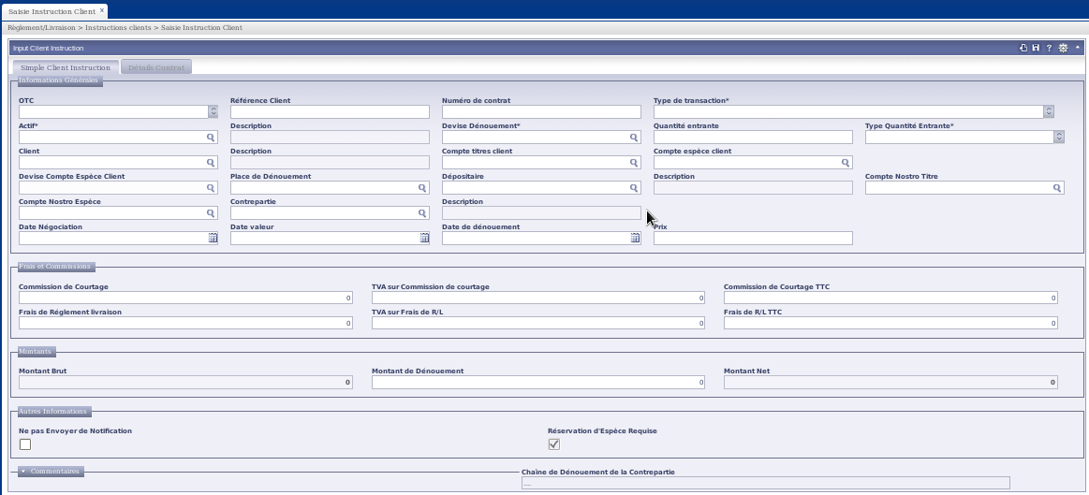

N.B. : L’écran est imprimé à titre d’information, les données mentionnées sont pour illustration, l’écran peut changer lors du cycle de développement.
    - Typologie des données manipulées
- Identifier, lister et spécifier les champs présents dans l’écran.
Champ | Etiquette | Type de champ | Type de donnée manipulée | Taille | Description & valeurs possibles
OTC | Gré à Gré | Booléen | Obligatoire |  | Vrai -Faux
Référence Client | 20C | Alphanumérique | Obligatoire | 16
Type de transaction | Type Opération | Enumération | Obligatoire |  | - RF  - RVP  - DF  - DVP
Actif | Titre | Action – Obligation – Droit – OPCVM | Obligatoire
Devise de dénouement | Devise | Devise | Obligatoire |  | Les devises définies dans le référentiel.
Quantité | Quantité | Valeur | Obligatoire
Type de Quantité | Type de quantité | Enumération | Obligatoire |  | UNIT – FMAT
Client | Client | Client | Obligatoire |  | Les clients définis dans le référentiel.
Compte-titres Client | Compte-titres client | Compte-titres client | Obligatoire |  | Les devises définies dans le référentiel.
Compte-espèces client | Compte-espèces client | Compte-espèces client | Obligatoire |  | Les devises définies dans le référentiel.
Place de dénouement | Place de dénouement | Place de dénouement | Obligatoire |  | Les places de dénouement définies dans le référentiel.
Dépositaire | Dépositaire | Dépositaire | Obligatoire |  | Les dépositaires définies dans le référentiel.
Compte Nostro-titres | Compte Nostro-titres | Compte Nostro-titres | Obligatoire |  | Les nostro-titres définies dans le référentiel.
Compte Nostro-espèces | Compte Nostro-espèces | Compte Nostro-espèces | Obligatoire |  | Les nostro-espèces définies dans le référentiel.
Contrepartie | Contrepartie | Contrepartie | Obligatoire |  | Les contreparties définies dans le référentiel.
Date de négociation | Date de négociation | Date | Obligatoire
Date Valeur | Date Valeur | Date | Optionnelle |  | Réponse AWB le 15/12/2014: par défaut égale à la date de dénouement
Date de dénouement | Date de dénouement | Date | Obligatoire
Prix | Prix | Montant | Optionnelle
Commission de règlement livraison | Commission de règlement livraison | Montant | Obligatoire
Montant de dénouement | Montant de dénouement | Montant | Obligatoire
Ne pas envoyer de notification | Ne pas envoyer de notification | Booléen | Obligatoire
Réservation espèces requise | Réservation espèces requise | Booléen | Obligatoire
Chaine de dénouement | Chaine de dénouement | Chaine de dénouement | Obligatoire
Commentaire | Commentaire | Alphanumérique | Optionnelle | 255

    - Comportement de l’écran
- Voir paragraphes : 6.1.4 – 6.1.5 – 6.1.6.

- Parametrage
  - Tableau de Bord

Se référer à la pièce jointe en annexe.
  - Profils
Liste des profils des utilisateurs à configurer dans l’application:
- Langue : Français.
- Format de la date : jj/mm/aaaa
- Format des montants et chiffres : En règle avec les devises utilisés.
  - Taxes et fiscalité:

Le sujet des taxes et fiscalité pour le marché étranger est à traiter dans un SFD à part.
  - Frais:

La matrice des conditions, des règles et des formules relatives aux calculs des frais est un point en suspens.
  - Facturation:

Le sujet de la facturation des clients pour le marché étranger est à traiter dans un SFD à part.
  - Comptabilité :

Le sujet de la compatibilité titre pour le marché étranger est à ne pas considérer par Megara.

[Début Section Vermeg]
- Batches
[Décrire les besoins relatifs à l’automatisation: indiquer les processus qui doivent être gérés par batch. Pour chaque job, collecter et décrire les informations importantes : périodicité, tâches à exécuter, horaire d’exécution, horaires critiques etc. Ex: Clôture de la journée, etc.]
L’intelligence métier requise dans le processus doit être décrite dans la section Services/ Activités ou dans la section Processus Métier.
  - Batch 1

[Fin Section Vermeg]
- Contraintes
Identifier les contraintes dans les domaines suivants :
  - Fonctionnel
  - Technique
  - Règlementaire
  - Organisationnel
  - Performance
  - Logistique
  - Sécurité

- Annexes
SLA fenêtre de dénouement | A rattacher
SLA expression de quantité chez le dépositaire | A rattacher
SLA Nostro Titres éligibles | A rattacher
SLA Nostro espèces éligible | A rattacher
SLA Counterpart Settlement Chain | A rattacher
SLA dépositaire éligibles | A rattacher
SLA compte espèces client éligibles | A rattacher

